PRESSE INFORMATION

EINE NEUE DIMENSION KOMPAKTER IP-SWITCHES

Wieland Electric erweitert sein Portfolio an Unmanaged Switches um äußerst kompakte Varianten mit einem durchdachten Heat Management

Es ist ein Trend, der durch die aktuelle Materialverknappung von Metallen noch verstärkt wird: Anlagen werden immer kompakter. Dies wirkt sich auch auf maschinennahe Schaltschränke aus. Um den damit verbundenen Anforderungen und dem steigenden Bedarf an platzsparenden Bauteilen gerecht zu werden, hat Wieland Electric sein Portfolio an Unmanaged Switches ausgebaut. Insgesamt stehen sieben neue wienet IP-Switches zur Verfügung, die sich durch eine extrem kompakte Bauform auszeichnen. Dabei müssen keine Abstriche in der Performance hingenommen werden: Ein ausgeklügeltes Wärmemanagement auf Geräteebene ermöglicht eine optimale Wärmeabfuhr, so dass ein zuverlässiger Betrieb der Geräte sichergestellt wird.

Die neuen Switch-Varianten von Wieland Electric erreichen mitunter Breiten von nur 23 mm und Tiefen von lediglich 72 mm. Wie groß die erzielte Platzersparnis ist, lässt sich im Vergleich mit dem Vorgängermodell des wienet UMS 5-Port Gigabit Switch erkennen: So konnten die Einbautiefe wie auch die Breite des neuen Geräts um 20 bzw. 22 Prozent und das Gesamtgewicht um mehr als 73 Prozent reduziert werden. Wieland Electric trägt damit der Entwicklung hin zu miniaturisierten Schaltschränken und den gestiegenen Anforderungen im Schaltschrankbau Rechnung. Dies betrifft auch die Sicherstellung höchster Verfügbarkeit. Hier spielt das Heat Management der elektronischen Komponenten eine wichtige Rolle, da aufgrund der hohen Packungsdichte eine Überhitzung der Geräte vermieden werden muss. Auch dies wurde bei den neuen Versionen der Unmanaged Switches von Wieland Electric im Zuge eines durchdachten Heat Managements berücksichtigt.

Mit den neuen Varianten seiner wienet Unmanaged IP-Switches hält Wieland Electric äußerst kompakte Netzwerkkomponenten für den Schaltschrank parat, die sich dank ihres fortschrittlichen Heat Managements durch eine hohe Verfügbarkeit auszeichnen.

BILDMATERIAL

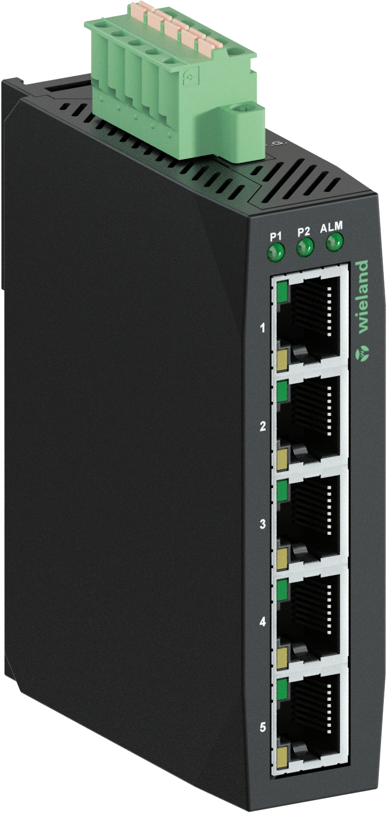

Produktübersicht der neuen Versionen:

IP-SWITCH WIENET UMS 5-L
Unmanaged Switch mit 5 Fast Ethernet (10/100 Mbit/s) Ports, schmale Bauform, Kunststoffgehäuse

IP-SWITCH WIENET UMS 5G-L
Unmanaged Switch mit 5 Gigabit Ethernet (10/100/1000 Mbit/s) Ports, schmale Bauform, Kunststoffgehäuse

IP-SWITCH WIENET UMS 4-C-2SC-FM
Unmanaged Switch mit 1 Fast Ethernet (10/100 Mbit/s), 2 SC und 1 Multimode Port, schmale Bauform

IP-SWITCH WIENET UMS 5-C-4G-1SFP-W
Unmanaged Switch mit 4 Gigabit (10/100/1000 Mbit/s) und 1 SFP Port, schmale Bauform, erweiterter Temperaturbereich

IP-SWITCH WIENET UMS 6-C-1G-4POEP-1SFP-W
Unmanaged Switch mit 1 Gigabit Ethernet (10/100/1000 Mbit/s), 4 Power over Ethernet und 1 SFP Port, schmale Bauform, erweiterter Temperaturbereich

IP-SWITCH WIENET UMS 8-C
Unmanaged Switch mit 8 Fast Ethernet (10/100 Mbit/s) Ports, schmale Bauform

IP-SWITCH WIENET UMS 8G-C
Unmanaged Switch mit 8 Gigabit Ethernet (10/100/1000 Mbit/s) Ports, schmale Bauform

ÜBER WIELAND ELECTRIC

Wieland Electric, 1910 in Bamberg gegründet, ist Erfinder der sicheren elektrischen Verbindungstechnik.
Das Familienunternehmen ist heute einer der führenden Anbieter für Sicherheits- und Automatisierungstechnik
und seit über 30 Jahren Weltmarktführer im Bereich der steckbaren Elektroinstallation für Gebäudetechnik.

Wieland Electric steht Kunden weltweit vor Ort als kompetenter Servicepartner und Lösungsanbieter zur Seite.
Möglich ist dies mit rund 1.600 Mitarbeitern und Tochtergesellschaften sowie Vertriebsorganisationen in über 70 Ländern. Neben der Wieland Electric GmbH gehört seit 1998 die STOCKO Contact GmbH & Co. KG zur Wieland-Holding.

Zu den Kernbranchen des Unternehmens zählen Maschinenbau, Windkraft, Intralogistik und HVAC sowie
gebäude- und Beleuchtungstechnik. Das breite Portfolio umfasst Komponenten, Produkte und Lösungen für die Elektroinstallation, Verbindungstechnik, Energieverteilung, Sicherheitstechnik und den Schaltschrank. Darüber hinaus bietet Wieland Electric ein umfangreiches Dienstleistungs- und Schulungsprogramm. Mit branchenübergreifender Erfahrung, großer Produktvielfalt und zahlreichen Serviceangeboten entwickelte sich das Unternehmen in den vergangenen Jahren konsequent vom Komponenten- zum Lösungsanbieter.

IHR PRESSEKONTAKT

WIELAND ELECTRIC GMBH
Alexander Viertmann / Marketing Communication
Telefon: +49 951 9324 316
E-Mail: communications@wieland-electric.com
Internet: www.wieland-electric.de

